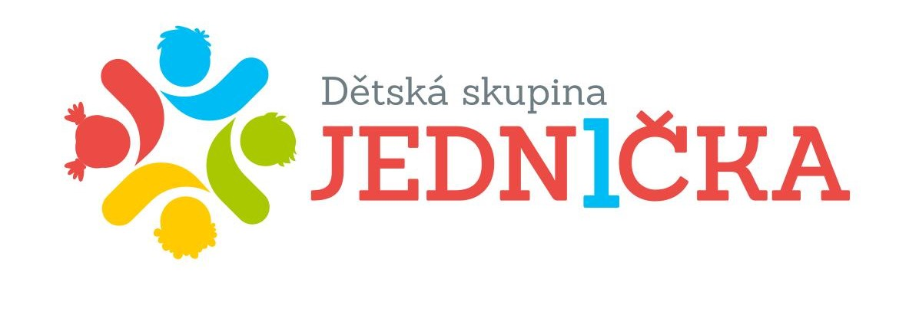

DS JEDNIČKA z.s. - DĚTSKÁ SKUPINA JEDNIČKA
Salašská 2182, Staré Město, 68603

ŽÁDOST O PŘIJETÍ DÍTĚTE DO DĚTSKÉ SKUPINY JEDNIČKA

Rodiče, popřípadě jiní zákonní zástupci (dále jen zákonní zástupci)
Jméno a příjmení: tel.
Jméno a příjmení: tel.

žádají o přijetí dítěte
Jméno a příjmení:
Datum narození: Místo narození:
Rodné číslo: Zdravotní pojišťovna:
Trvalé bydliště:
Kontaktní adresa:
Národnost:

k předškolnímu vzdělávání v Dětské skupině Jednička
datum nástupu dítěte k předškolnímu vzdělávání:

pobočka: Staré Město Uherské Hradiště
(prosím zakroužkujte)

Bereme na vědomí, že v případě uvedení nepravdivých údajů jsme oprávněni kdykoliv zrušit rozhodnutí o přijetí dítěte do DS.

Pro závaznou rezervaci prosíme, uhraďte rezervační poplatek 1200 Kč, který Vám bude odečten z první platby školkovného. Bez uhrazeného rezervačního poplatku nebude vaše žádost vedena jako platná.
Číslo účtu: 4064842379/0800 VS 101 poznámka: DSJEDNICKA zápis

Kristýna Mikelová – ředitelka DS Tel: 732401661 skolka@sportparkrybnicek.cz

Dne………………………………………

Podpis zákonného zástupce:………………………………………

Souhlasím, aby DS Jednička použila, v případě nezbytně nutném, data naše a našeho dítěte. Dále prohlašuji, že jsme byli informováni ve smyslu § 11 zákona č. 101/2000 Sb. o způsobu použití osobních údajů a o tom, že tyto údaje nebudou zpřístupněny či sdělovány nepovolaným osobám, nebudou použity k jinému než výše uvedenému účelu a jsou náležitě chráněny ve smyslu § 132 tohoto zákona.

